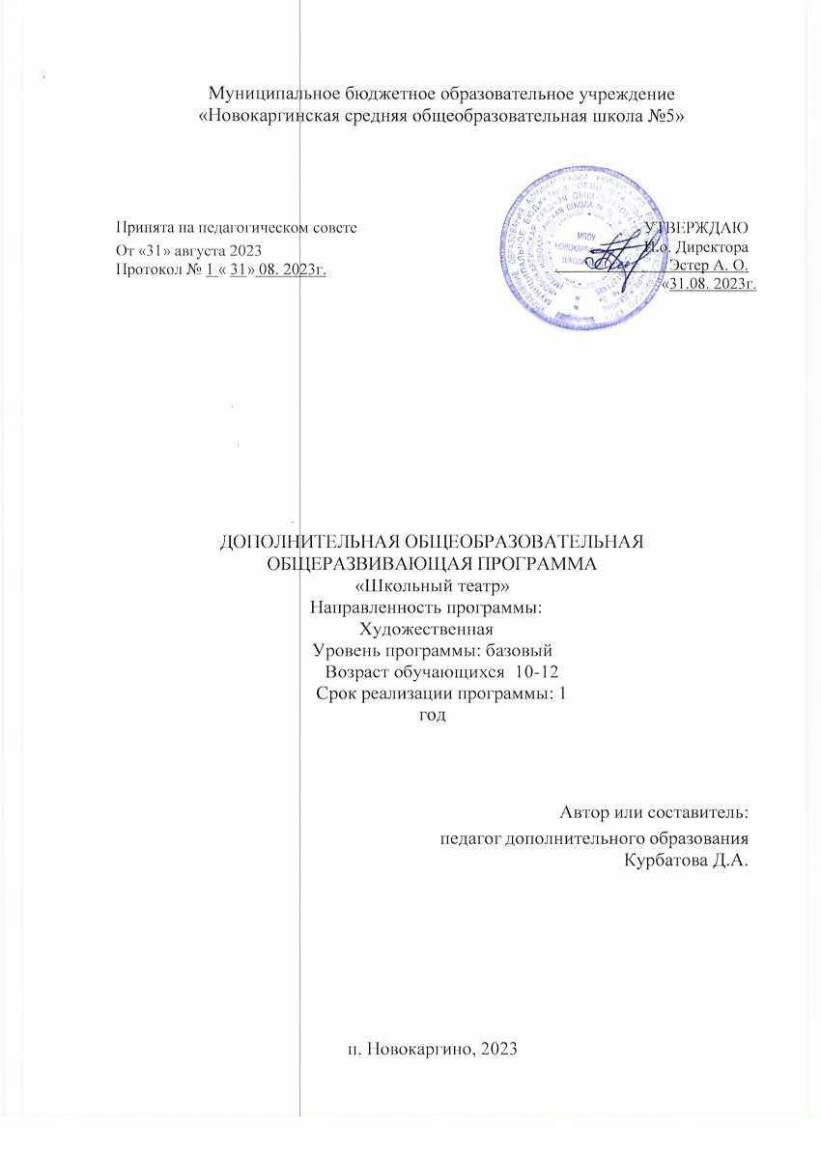

**Пояснительная записка**

Театр как искусство научит видеть прекрасное в жизни и в людях, зародит стремление самому нести в жизнь благое и доброе. Реализация программы с помощью выразительных средств театрального искусства таких как, интонация, мимика, жест, не только знакомит с содержанием определенных литературных произведений, но и учит детей воссоздавать конкретные образы, глубоко чувствовать события, взаимоотношения между героями этого произведения.

Театральная игра формирует детскую фантазию, воображение, память, одновременно способствует сплочению коллектива класса, расширению культурного диапазона учеников и учителей, повышению культуры поведения.

Программа кружка составлена в соответствии с возрастными особенностями учащихся 5 – 6 классов с целью углубления представлений о театре и актерском мастерстве.

Занятия носят познавательный характер. Обучающиеся не только познакомятся с интересными фактами из истории становления театрального искусства, но и проявят свои творческие способности этой области.

На занятиях кружка широко используется наблюдение над живой речью и над литературным материалом дополнительного характера. Это развивает у учащихся не только творческую мысль и инициативу, но также и эстетическое чувство. Широкое поле для творческой мысли и инициативы учащихся открывается и при подготовке сценического материала.

На занятиях школьники знакомятся с видами и жанрами театрального искусства, с процессом подготовки спектакля, со спецификой актёрского мастерства.

**Целевая аудитория кружка** - учащиеся 5 – 6 классов.

**Сроки реализации программы** – 1 год (68 часов).

**Межпредметные связи**: история, самопознание, география, биология, художественный труд, литература, этика.

**Основные принципы** организации кружка:

* принцип индивидуального подхода к учащимся;
* принцип систематичности;
* принцип занимательности;
* принцип укрепления связи обучения с жизнью.
* доступность, познавательность и наглядность
* учёт возрастных особенностей
* психологическая комфортность

**Цели**:

* Воспитание всесторонне и гармонично развитой личности на основе общечеловеческих и национальных ценностей.
* Создание условий для расширения творческо-интеллектуальных возможностей обучающихся средствами познавательной деятельности.
* Воспитание творческой индивидуальности ребёнка, развитие интереса и отзывчивости к искусству театра и актерской деятельности.

**Задачи*:***

* Выявлять интересы, склонности, способности, возможности учащихся к различным видам деятельности.
* Создавать условия для индивидуального развития ребенка в избранной сфере внеурочной деятельности.
* Формировать систему метапредметных умений, расширять общий кругозор.
* Расширять опыт  общения, взаимодействия и сотрудничества со сверстниками и взрослыми.
* Совершенствовать артистические навыки детей в плане переживания и воплощения образа, моделировать навыки социального поведения в заданных условиях.
* Развивать речевую культуру, эстетический вкус.
* Способствовать воспитанию творческой активности ребёнка, ценящей в себе и других такие качества, как доброжелательность, трудолюбие, уважение к творчеству других.

**Краткое описание содержания курса.**

Интегрированный курс занятий позволяет учащимся совместить теоретические знания с практическими умениями создавать «проекты» самостоятельно.

Программа основана на следующем научном предположении: театральная деятельность, как процесс развития творческих способностей ребенка, является процессуальной. Важнейшим в детском творческом театре является процесс репетиций, процесс творческого переживания и воплощения, а не только конечный результат.

Л.С. Выготский: "Не следует забывать, что основной закон детского творчества заключается в том, что ценность его следует видеть не в результате, не в продукте творчества, а в самом процессе. Важно не то, что создадут дети, важно то, что они создают, творят, упражняются в творческом воображении и его воплощении. В настоящей детской постановке все – от занавеса и до развязки драмы – должно быть сделано руками и воображением самих детей, и тогда только драматическое творчество получит все свое значение и всю свою силу в приложении к ребенку!"

В программу кружка включены разделы:

1. Театральная игра
2. Культура и техника речи
3. Ритмопластика
4. Основы театральной культуры
5. Работа над спектаклем, показ спектакля

Занятия театрального кружка состоят из *теоретической и практической* частей. Первая часть включает краткие сведения о развитии театрального искусства, цикл познавательных бесед о жизни и творчестве великих мастеров театра, беседы о красоте вокруг нас. Вторая, практическая часть работы направлена на формирование навыков актерского мастерства.

Форма подачи материала в зависимости от целей и задач занятия также меняется: групповые и индивидуальные занятия для отработки дикции, мезансцены (театральные игры, конкурсы, викторины, беседы, онлайн-экскурсии в театр и музеи, спектакли, праздники).

Постановка сценок к конкретным школьным мероприятиям, инсценировка сценариев школьных праздников, театральные постановки сказок, эпизодов из литературных произведений, - все это направлено на приобщение детей к театральному искусству и мастерству.

Получение опыта публичного выступления и творческой работы приходит с продвижением от простого к сложному: дети учатся коллективной и парной работе, общению со зрителем, работе над характерами персонажа, мотивами их действий; учатся выразительному чтению текста, работе над репликами, создают характер персонажа таким, каким они его видят, а также реализуют элементы своих идеи, свои представления в сценарий, в оформление спектакля. Работа над оформлением спектакля, над декорациями и костюмами, музыкальным оформлением развивает воображение, творческую активность школьников.

Онлайн-экскурсии в театр (дети знакомятся с процессом подготовки спектакля: посещение гримерной, костюмерной, просмотр спектакля), Совместные просмотры и обсуждение спектаклей, фильмов, посещение театров, выставок местных художников; устные рассказы по прочитанным книгам, отзывы о просмотренных спектаклях, сочинения – важная форма занятий данного кружка.

Беседы о театре знакомят ребят в доступной им форме с особенностями театрального искусства, его видами и жанрами; раскрывает общественно-воспитательную роль театра. Все это направлено на развитие зрительской культуры детей.

**Актуальность программы курса и ее новизна**

  Содержание курса нацелено на активизацию художественно-эстетической, познавательной деятельности каждого учащегося с учетом его возрастных особенностей, индивидуальных потребностей и возможностей, формирование мотивации детей к труду, к активной деятельности на уроке и во внеурочное время.   
  Программа курса педагогически целесообразна, так как способствует более  разностороннему раскрытию индивидуальных способностей ребенка, развитию у детей интереса к различным видам деятельности, желанию активно участвовать в практической деятельности, умению самостоятельно организовать своё свободное время. Познавательно-творческая внеурочная деятельность обогащает опыт коллективного взаимодействия школьников, что в своей совокупности даёт большой воспитательный эффект. Формирование коммуникативной компетентности происходит посредством приобретения опыта коллективного взаимодействия, определяется социальная роль ребенка.

**Прогнозируемые результаты:**

* формирование позитивных отношений школьника к базовым ценностям общества (человек, природа, мир, знания, труд, культура), ценностного отношения к социальной реальности в целом;
* формирование коммуникативной компетентности школьников.
* расширение творческо-интеллектуальных возможностей обучающихся средствами познавательной деятельности.

**По итогам прохождения данного курса**

**Учащиеся должны знать**

* правила поведения зрителя, этикет в театре до, во время и после спектакля;
* виды и жанры театрального искусства (опера, балет, драма; комедия, трагедия; и т.д.);
* чётко произносить в разных темпах 8-10 скороговорок;
* наизусть стихотворения русских авторов.

**Учащиеся должны уметь**

* владеть комплексом артикуляционной гимнастики;
* действовать в предлагаемых обстоятельствах с импровизированным текстом на заданную тему;
* произносить скороговорку и стихотворный текст в движении и разных позах;
* произносить на одном дыхании длинную фразу или четверостишие;
* произносить одну и ту же фразу или скороговорку с разными интонациями;
* читать наизусть стихотворный текст, правильно произнося слова и расставляя логические ударения;
* строить диалог с партнером на заданную тему;
* подбирать рифму к заданному слову и составлять диалог между сказочными героями.

**Формы и методы организации учебного процесса:**

* Игровая деятельность (викторины, конкурсы, познавательные игры, интеллектуальные марафоны, практические занятия).
* Совместно-распределенная учебная деятельность (включенность в  учебные коммуникации, парную и групповую работу).
* Творческая деятельность.

**Календарно-тематическое планирование занятий**

**театрального кружка «Школьный театр»**

|  |  |  |  |  |  |  |
| --- | --- | --- | --- | --- | --- | --- |
| № урока | Тема | Основное содержание занятия | Кол-во  часов | Формы и  методы работы | Вид деятельности | Дата |
| 1. **Введение (2 ч)** | | | |
| 1.1 | Вводное занятие. | Задачи и особенности занятий в театральном кружке, коллективе. Игра «Театр – экспромт»: «Колобок». | 1 | беседа | Решение организационных вопросов. | 15.09 |
| 1.2 | Здравствуй, театр! | Дать детям возможность окунуться в мир фантазии и воображения. Познакомить с понятием «театр».  Знакомство с театрами Москвы, Владимира (презентация) | 1 | Фронтальная работа | Просмотр презентаций | 15.09 |
| **II. Работа над спектаклями (104 ч)** | | | |
| 2.1-2.2 | Театральная игра | Как вести себя на сцене. *Учить детей ориентироваться в пространстве, равномерно размещаться на площадке*. Учимся строить диалог с партнером на заданную тему.  Учимся сочинять небольшие рассказы и сказки, подбирать простейшие рифмы. | 2 |  | Знакомство с правилами поведения на сцене | 16.09  16.09 |
| 2.3 -2.14 | Репетиция постановки | Работа над темпом, громкостью, мимикой на основе игр: «Репортаж с соревнований по гребле»,«Шайба в воротах»,  «Разбилась любимая мамина чашка». | 5 | Индивидуальная работа | Распределение ролей | 17.09 -  07.-10.10 |
| 2.15-2.24 | В мире пословиц. | Разучиваем пословицы. Инсценировка пословиц. Игра-миниатюра с пословицами «Объяснялки» | 7 | Индивидуальная работа | Показ презентации «Пословицы в картинках» | 08.10-22.10 |
| 2.25-2.29 | Виды театрального искусства | Рассказать детям в доступной форме о видах театрального искусства.  Упражнения на развитие дикции (скороговорки, чистоговорки). *Произнесение скороговорок по очереди с разным темпом и силой звука, с разными интонациями.*  Чтение сказки Н.Грибачёва «Заяц Коська и его друзья». Инсценирование понравившихся диалогов. | 5 | Словесные формы работы | Презентация «Виды театрального искусства» |  |
| 2.30-2.31 | Правила поведения в театре | Познакомить детей с правилами поведения в театре  Как вести себя на сцене. *Учить детей ориентироваться в пространстве, равномерно размещаться на площадке*. Учимся строить диалог с партнером на заданную тему | 2 | игра | Электронная презентация «Правила поведения в театре» |  |
| 2.32-2.43 | Кукольный театр. | Мини-спектакль с пальчиковыми куклами. | 9 | Отработка дикции |  |  |
| 2.44-2.48 | Театральная азбука. | Разучивание скороговорок, считалок, потешек и их обыгрывание | 4 | Индивидуальная работа | соревнование |  |
| 2.49-2.50 | Театральная игра «Сказка, сказка, приходи». | Викторина по сказкам | 2 | Фронтальная работа | Отгадывание заданий викторины |  |
| 2.51-2.63 | Инсценирование мультсказок  По книге «Лучшие мультики» | Знакомство с текстом, выбор мультсказки, распределение ролей, диалоги героев. | 8 | Фронтальная работа | Распределение ролей, работа над дикцией, выразительностью |  |
| 2.64-2.66 | Театральная игра | Учимся развивать зрительное, слуховое внимание, наблюдательность.  Учимся находить ключевые слова в предложении и выделять их голосом. | 3 | Групповая работа, словесные методы | Дети самостоятельно разучивают диалоги в микрогруппах |  |
| 2.67-2.68 | Основы театральной культуры | Театр - искусство коллективное, спектакль - результат творческого труда многих людей различных профессий  Музыкальные пластические игры и упражнения | 2 | Групповая работа, поисковые методы | Подбор музыкальных произведений к знакомым сказкам |  |
| 2.69-2.80 | Инсценирование народных сказок о животных. | Знакомство с содержанием, выбор сказки, распределение ролей, диалоги героев, репетиции, показ | 6 | Фронтальная работа, словесные методы | Работа с текстом сказки: распределение ролей, репетиции с пальчиковыми куклами |  |
| 2.81-2.82 | Чтение в лицах стихов А. Барто, И.Токмаковой, Э.Успенского | Знакомство с содержанием, выбор литературного материала, распределение ролей, диалоги героев, репетиции, показ | 2 | Индивидуальная работа | Конкурс на лучшего чтеца |  |
| 2.83-2.88 | Театральная игра | Игры на развитие образного мышления, фантазии, воображения, интереса к сценическому искусству. Игры-пантомимы. | 6 | Групповая работа. Методы поисковые, наглядные | Разучиваем игры-пантомимы |  |
| 2.89-2.94 | Постановка сказки «Пять забавных медвежат» В. Бондаренко | Знакомство с содержанием, распределение ролей, диалоги героев, репетиции, показ | 6 | Словесные и наглядные методы | Репетиции, подбор костюмов, реквизита |  |
| 2.95-2.104 | Культура и техника речи  Инсценирование постановки | Упражнения на постановку дыхания (выполняется стоя). Упражнения на развитие артикуляционного аппарата.*1.Упражнения «Дуем на свечку (одуванчик, горячее молоко, пушинку)», «Надуваем щёки».*  *2.Упражнения для языка. Упражнения для губ.»Радиотеатр; озвучиваем сказку (дует ветер, жужжат насекомые, скачет лошадка и т. п.).*  Знакомство с содержанием сказки, распределение ролей, диалоги героев, репетиции, показ | 6 | Словесные и наглядные методы.  Групповая работа | Работа над постановкой дыхания. Репетиция сказки |  |
| **III. Ритмопластика (38 ч)** | | | |
| 3.1-3.10 | Ритмопластика | Создание образов с помощью жестов, мимики. Учимся создавать образы животных с помощью выразительных пластических движений. | 10 | Наглядные методы | Работа над созданием образов животных с помощью жестов и мимики |  |
| 3.11-3.32 | Инсценирование постановки | Чтение сказок, распределение ролей, репетиции и показ | 21 | Словесные и наглядные методы | Репетиции, подбор костюмов, реквизита |  |
| 3.33-3.34 | Заключительное занятие. | Подведение итогов обучения, обсуждение и анализ успехов каждого воспитанника. Отчёт, показ любимых инсценировок. | 2 | Фронтальная работа. Словесные методы | «Капустник» - показ любимых инсценировок |  |
|  | Итого: |  | 68 |  |  |  |

## Для реализации программы необходима следующая материально-техническая и дидактико-методическая база:

|  |  |
| --- | --- |
| Материально-техническое обеспечение | Дидактико-методическое обеспечение |
| * наличие учебных и служебных помещений ( зала для проведения репетиционных занятий, сцены, гардероба, санитарных комнат); * магнитофон * кубы * столы * стулья * ковровое покрытие * пандусы разноуровневые * декорации * костюмы * музыкальный центр * видеокамера * фотоаппарат * маты, матрацы; | * книги и иллюстрации для детей по истории театра * сборники пьес и другого постановочного материала * игрушки мягкие, мячи, скакалки для тренингов * записи классической музыки |

**Кадровое обеспечение:**

Требования к образованию ПДО:

* + Среднее профессиональное образование;
  + Высшее образование (бакалавриат), профиль должен соответствовать направленности ДОП;
  + Дополнительное профессиональное образование – профессиональная переподготовка;
  + Дополнительное профессиональное педагогическое образование.

## Список литературы

1. Андрачников С.Г. Теория и практика сценической школы. - М., 2006.
2. Аникеева Н.П. Воспитание игрой. Книга для учителя. – М.: Просвещение, 2004.
3. Бондарева В. Записки помрежа. - М.: Искусство, 1985.
4. Брянцев А.А. Воспоминания/ Статьи. - М., 1979.
5. Горчаков Н.М. Режиссерские уроки Станиславского. - М., 2001.
6. Гиппиус З.В. Гимнастика чувств. Тренинг творческой психотехники. - Л.-М.: Литература для детей:
7. Белянская Л.Н. Хочу на сцену! - Донецк, 1997.
8. Ищук В.В., Нагибина М.Н. Народные праздники. - Ярославль, 2000.
9. Казанский О.В. Игры в самих себя. - М., 1995.
10. Пикулева Н.К. Слово на ладошке. - М., 1997.
11. Раугул Е.П., Козырева М.А. Театр в чемодане. - СПб., 1998.
12. «Любимые страницы». - Смоленск, 1999.
13. «Напиток Карабаса Барабаса». - Йошкар-Ола, 1996.
14. «Я познаю мир». - М., 1999.
15. Смолина К.В. «Сто великих театров мира». - М., 2001.
16. Сухин И.А. Незнайка, Хоттабыч. - М., 1994.
17. Сыромятникова И.В.. Искусство грима. - М., 1992.
18. Тарабарина Т.А. 50 развивающих игр. - Ярославль, 1999.
19. Успенские В.А. Мифы древней Греции. - М., 1993.
20. Успенский Э.А. Школа клоунов. - М., 1996.